**РОССИЙСКИЙ УНИВЕРСИТЕТ ДРУЖБЫ НАРОДОВ**

**Факультет физико-математических и естественных наук**

**Кафедра прикладной информатики и теории вероятностей**

**ОТЧЕТ**

**по лабораторной работе № 2**

*дисциплина: Архитектура компьютера*

Студент: Львов Сергей.

Группа: НПИбд-02-22

**МОСКВА**

2022 г.

**Цель работы:**

Целью данной лабораторной работы является приобретение практических навыков работы с операционной системой на уровне командной строки (организация файловой системы, навигация по файловой системе, создание и удаление файлов и директорий).

**Описание результатов выполнения лабораторной работы:**

1. **Перемещение по файловой системе.**

Открываем терминал и убеждаемся, что мы находимся в домашнем каталоге, он обозначается как ⁓$. И с помощью команды «pwd» узнаем полный путь к домашнему

Затем с помощью команды «cd» перейдем в каталог «Документы».

Далее переходим в каталог «local» – подкаталог «usr» корневого каталога, указав абсолютный путь к нему (/usr/local).

Следующим шагом будет возвращение в последний посещённый каталог с помощью комбинации «cd -» и последующий переход на каталог выше с помощью команды «cd ..», и мы оказываемся в домашнем каталоге.

Далее используем команду «ls» для просмотра списка файлов текущего каталога, в данном случае домашнего каталога

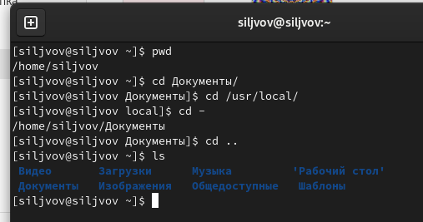

Сверим этот список файлов с тем, который откроем с помощью файлового менеджера графического окружения ОС.

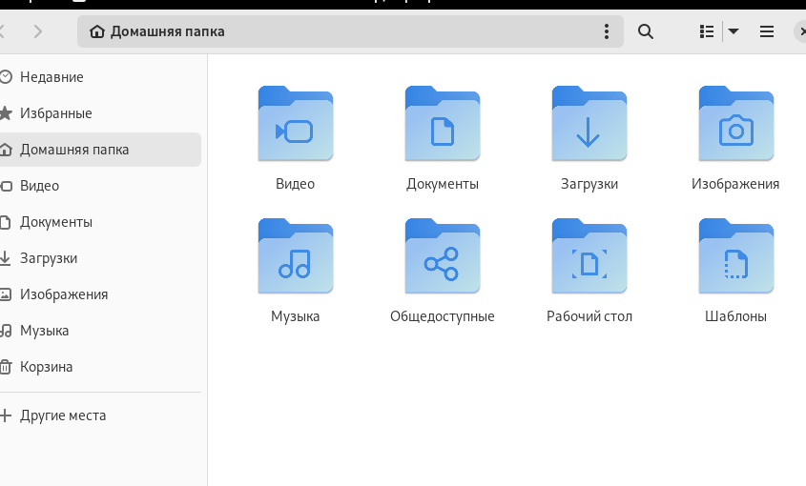Затем выведем список файлов подкаталога «Документы» домашнего каталога, указав относительный путь. Я скачал 2 файла в данный подкаталог и использовал команду «ls». Проверим их наличие с помощью файлового менеджера графического окружения ОС.

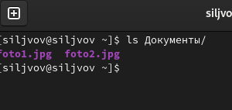

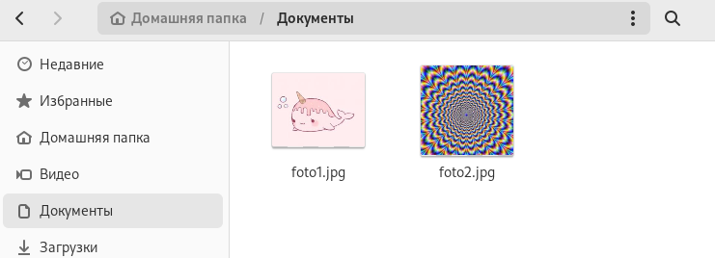

Вернемся к консоли и выведем список файлов каталога «/usr/local», указав абсолютный путь к нему.

Далее будем использовать команду «ls» с разными ключами:

* Ключ «–a» используем для вывода списка всех файлов в каталоге «Документы» .
* Ключ «–R» используем для рекурсивного вывода списка файлов.
* Ключ «–i» используем для вывода уникального номера каждого файла в каталоге «Документы».
* Ключ «–is» используем для вывода списка файлов каталога «Документы» и родительского по отношению к нему, при этом для каждого файла указывается номер inode и его размер в килобайтах.
* Ключ «–l» используем для вывода дополнительной информации о файлах каталога «Документы». В данном случае выводятся документы, чьи имена заканчиваются на «.webp».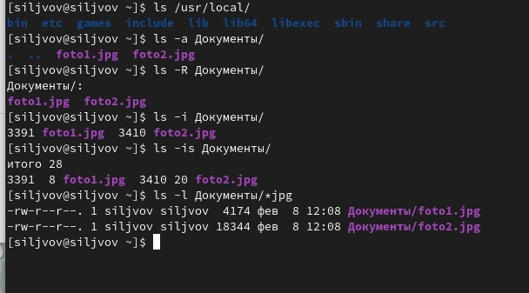

1. **Создание пустых каталогов и файлов.**

Для создания каталогов используем команду «mkdir». Создадим в домашнем каталоге подкаталог с названием «parentdir». И с помощью команды «ls» проверим, что он создан.

Создадим подкаталог «dir» в существующем подкаталоге.

Создадим также несколько подкаталогов «dir1», «dir2», «dir3».

Создадим подкаталог в каталоге, отличным от текущего с помощью указания пути в явном виде.

Создадим последовательность вложенных каталогов «newdir/dir1/dir2» в домашнем каталоге с помощью опции «parents».

Для создания файла «text.txt» в каталоге «/newdir/dir1/dir2» используем команду «touch», затем проверим наличие этого файла с помощью команды «ls»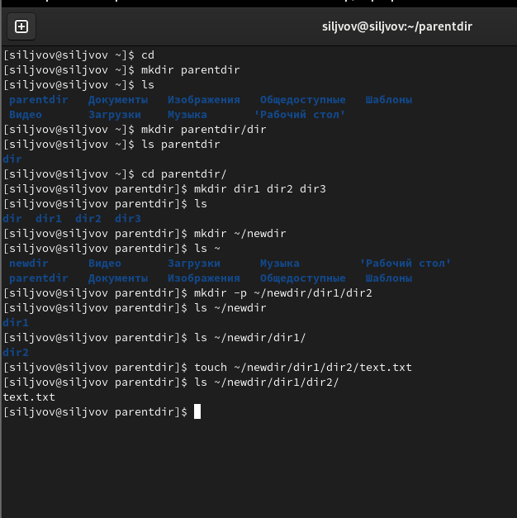.

**Перемещение и удаление файлов или каталогов.**

Запросив подтверждение на удаление каждого файла в текущем каталоге, удалим в подкаталоге «/newdir/dir1/dir2» все файлы с именами, заканчивающимися на «.txt» с помощью команды «rm -i».

Рекурсивно удалим из текущего каталога без запроса подтверждения на удаление каталог «newdir», а также файлы, чьи имен начинаются с «dir» в каталоге «parentdir».

Продемонстрируем работу команд «cp» и «mv», команда «cp» служит для копирования файлов или каталогов, команда «mv» служит для перемещения файлов или каталогов. Создадим следующие файлы и каталоги в домашнем каталоге «parentdir1/dir1/test1.txt» «parentdir2/dir2/test2.txt» и «parentdir3». Затем, используя команды «cp» и «mv», файл «test1.txt» переместим, а файл «test2.txt» скопируем в каталог «parentdir3». Затем проверим, все ли выполнилось корректно.

Все выполнилось корректно, файл «test1.txt» в изначальном каталоге отсутствует, в новом присутствует, а файл «test2.txt» есть в обоих каталогах.

Также команда «mv» может быть использована для переименования файлов и каталогов и команда «cp» позволяет сделать копию файла с новым именем. Переименуем файл «test1.txt» из каталога «parentdir3» в «newtest.txt», запрашивая подтверждение перед перезаписью.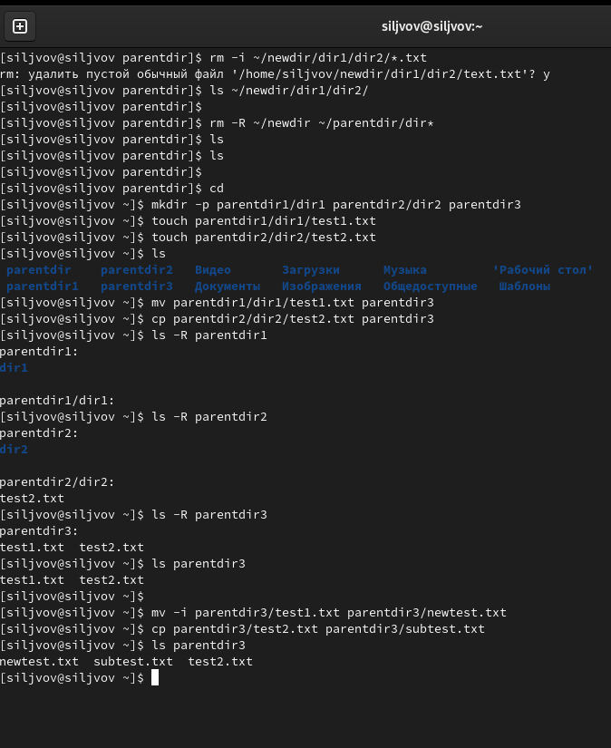

1. **Команда cat: вывод содержимого файлов.**

Команда «cat» объединяет файлы и выводит их на стандартный вывод.

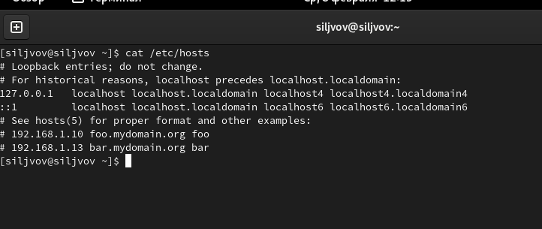

**Описание результатов выполнения заданий для самостоятельной работы.**

1. Воспользовавшись командой «pwd» узнаем полный путь к домашней директории.

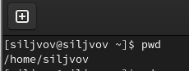

1. Введем следующую последовательность команд. Увидим разный результат вывода команды «pwd». Это связано с тем, что в случае с «tmp» мы создаем этот подкаталог в домашнем каталоге, а в случае «/tmp» этот каталог предназначен для хранения временных файлов системы GNU Linux и к первому случаю никак не относится. Выводится он, даже когда мы находимся в созданном нами подкаталоге «tmp», потому что мы обращаемся к нему с помощью абсолютного пути.

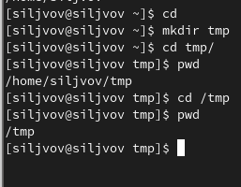

Для наглядности проверим наличие подкаталога «tmp» в домашнем каталоге, затем удалим подкаталог «tmp», после этого попытаемся в него перейти – ничего не получилось, в это же время в каталог «/tmp» спокойно получается попасть.

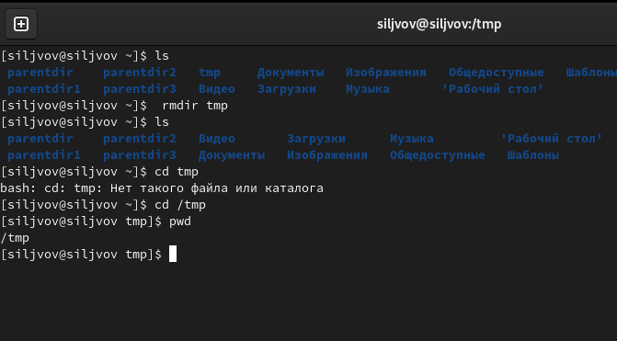

1. Пользуясь командами «cd» и «ls», посмотрим содержимое корневого каталога, домашнего каталога, каталогов «/etc» и «/usr/local».

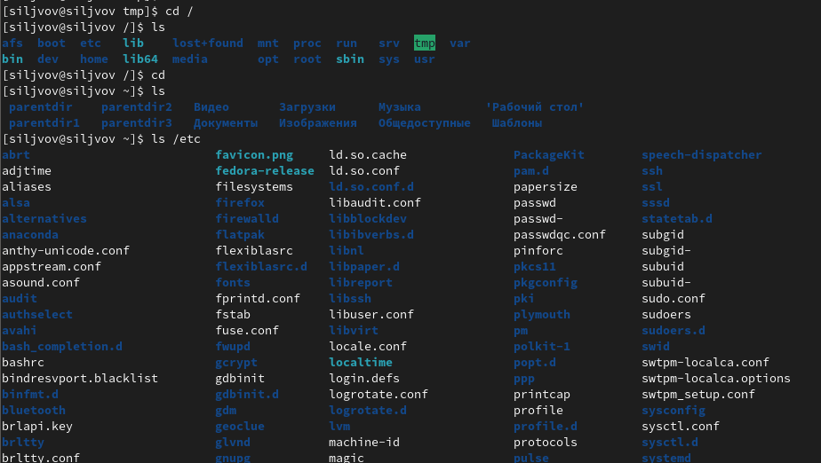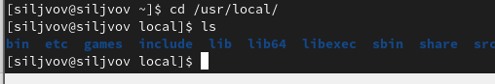

1. В домашнем каталоге создадим каталог «temp» и каталог «labs» с подкаталогами «lab1», «lab2», «lab3». В каталоге «temp» создадим файлы «text1.txt», «text2.txt», «text3.txt». Затем убедимся, что все действия выполнены корректно.

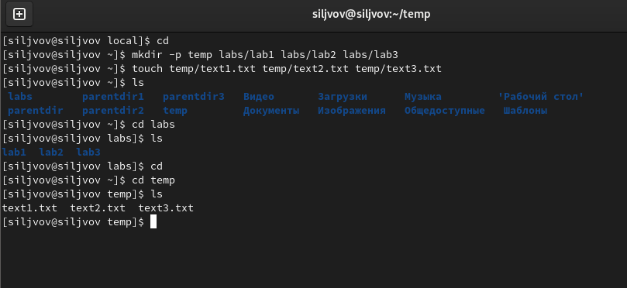

1. С помощью текстового редактора «gedit» запишем в файл «text1.txt» имя, в файл «text2.txt» фамилию, в файл «text3.txt» учебную группу, затем выведем на экран содержимое файлов, используя команду «cat».

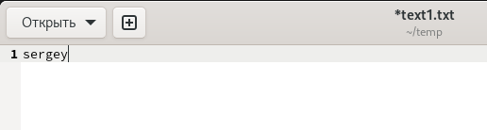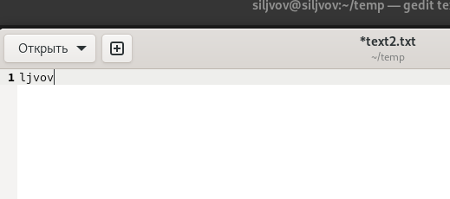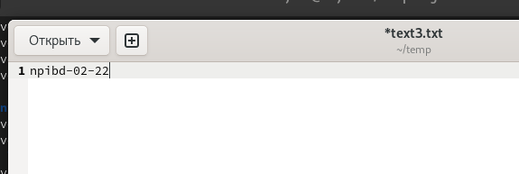

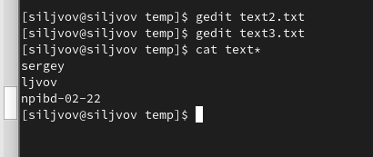

1. Скопируем все файлы, чьи имена заканчиваются на «.txt», из каталога «temp» в каталог «labs». После этого переименуем файлы каталога «labs» и переместим их: «text1.txt» переименуем в «firstname.txt» и переместим в подкаталог «lab1», «text2.txt» переименуем в «lastname.txt» и переместим в подкаталог «lab2», «text3.txt» переименуем в «id-group.txt» и переместим в подкаталог «lab3». Затем убедимся, что все выполнено корректно

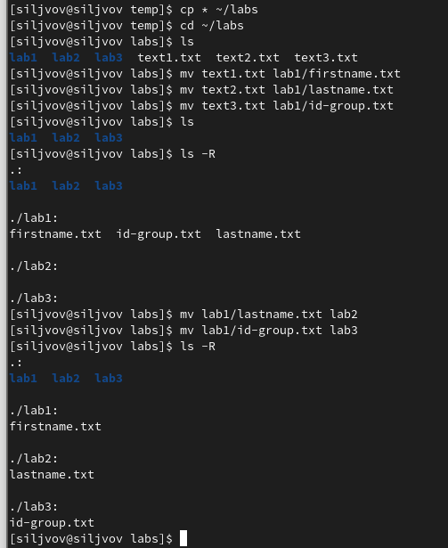

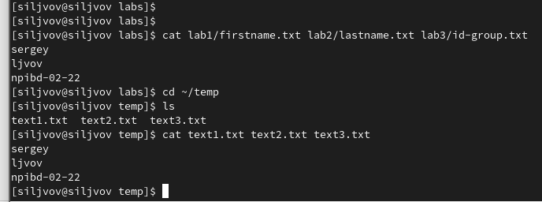

1. Удалим все созданные в ходе лабораторной работы файлы и каталоги.

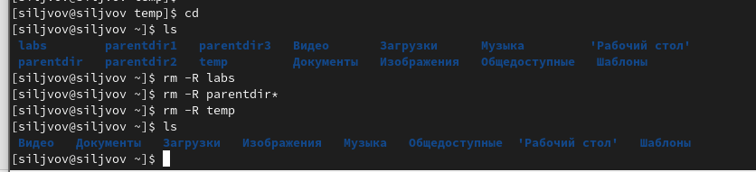

**Выводы:**

В ходе лабораторной работы были получены практические навыки работы с операционной системой на уровне командной строки. Было изучено использование команд: «pwd» – для определения текущего каталога, «cd» – для навигации между каталогами, «ls» – для просмотра содержимого каталога, «mkdir» – для создания пустых каталогов, «touch» – для создания пустых файлов, «rm» – для удаления файлов или каталогов, «cp» – для копирования файлов или каталогов, «mv» – для перемещения файлов или каталогов, «cat» – для вывода содержимого файлов.